Журнал для родителей


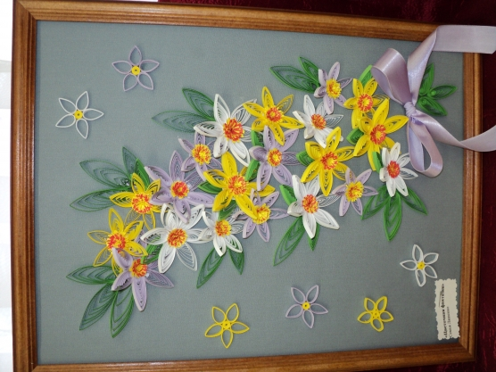
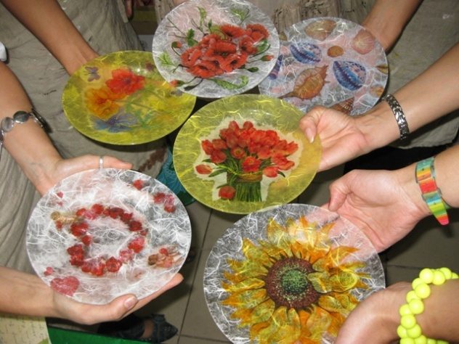

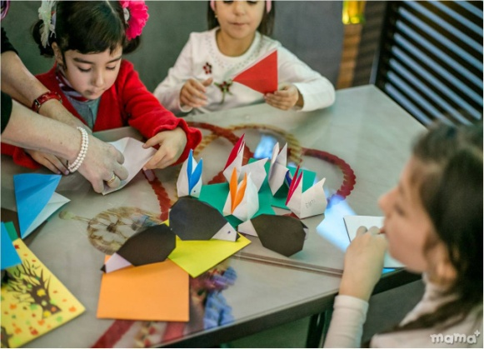

Содержание

Авторское предисловие…………………………………………………………..3
Консультация «Что такое детский дизайн»…………………………………….5
Консультация «Техники детского дизайна»…………………………………….7
Рекомендации для родителей «Детский дизайн в семье»…………………..13
Мастер-класс. Аппликация в технике «декупаж» «У бабушки в деревне»….16
Анкета для родителей по изучению художественных интересов детей……..20
Рекомендация «Что читать о детском дизайне»……………………………….22
Список литературы………………………………………………………………24

Слово редактора
Уважаемы родители!
Как дать ребенку сведения о прекрасном в природе, дома, произведений искусства, сформировать предпосылки его эстетического отношения к действительности? Рисование карандашами и красками, цветная аппликация, лепка и конструирование из разных материалов являются доступными средствами приобщения ребенка к изобразительной деятельности. Естественно не все дети станут художниками, но каждый сможет использовать свой художественный опыт в благоустройстве своей жизни по законам красоты и порядка. А это и является основной задачей и содержанием дизайн - деятельности. Знакомые с детского сада конструирование и декоративно – оформительская деятельность являются предпосылками развития детей и знакомства с основами дизайна.
Чем дизайн полезен детям? Помогает развить творческие способности, адаптироваться к социуму, познать окружающий мир и себя, выразить себя.
В совокупности «дизайн для детей» и «детский дизайн» отвечают фундаментальным педагогическим задачам: они формируют эстетику среды, окружающей ребенка, стимулируют его творчество, готовят к жизни в социуме. Дизайн одежды для детей, к примеру, эстетизирует внешний вид ребенка, вырабатывает культуру гардероба, прически и др.
Итак, на страницах нашего журнала вы познакомитесь подробнее с детским дизайном, научитесь вместе с детьми создавать предметы дизайна,
Занятия дизайн-деятельностью призваны воздействовать на ум, волю, чувства детей, побуждать их к творческому самовыражению. А также решают психологическую задачу – пусть у наших детей будет состояние эмоционального комфорта, ощущения радости детства.

Редактор журнала: Крайчикова Олеся Владимировна

«Творчество – это не удел только гениев, создавших великие художественные произведения.
Творчество существует везде, где человек воображает, комбинирует, создаёт что – либо новое»
Л.С. Выготский

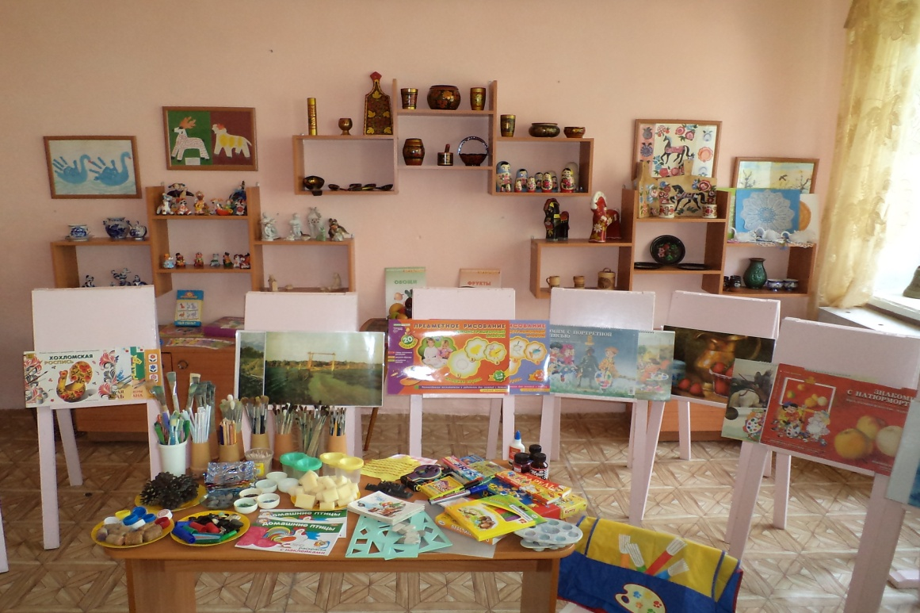

Детский дизайн, что же это:

Детский дизайн – это новая художественно-продуктивная
Деятельность, которая понимается как проектное мышление самого широкого диапазона.
Дизайн – деятельность это особый вид художественной деятельности, объединяющий в себе различные виды творчества: рисование, лепка, аппликация, конструирование, художественный труд.

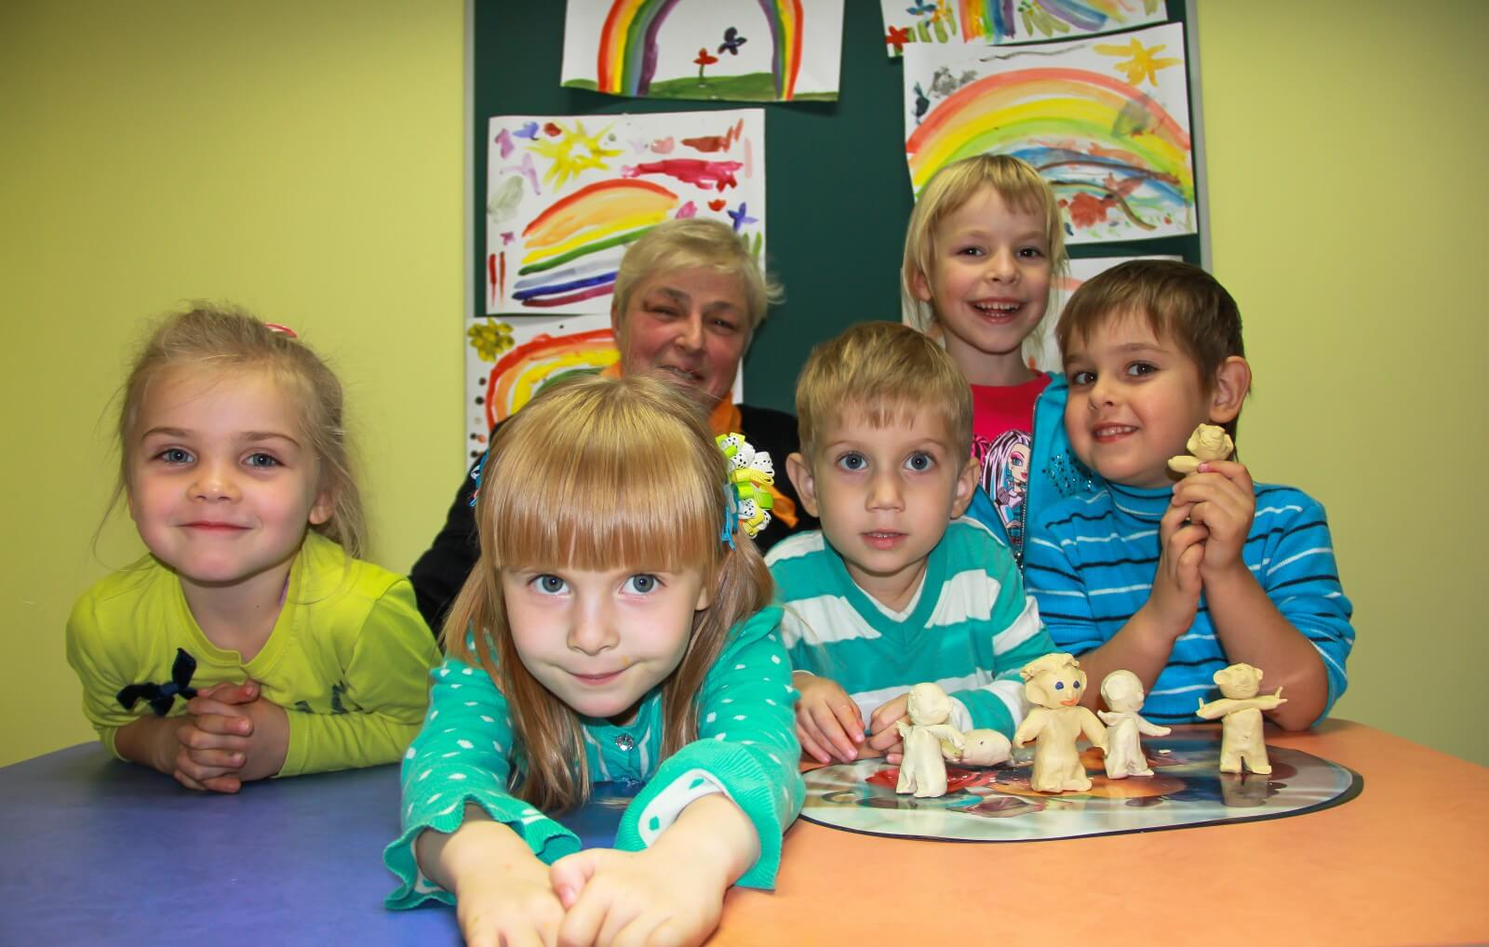

Консультация
Что такое Детский дизайн!
Дизайн – это творческий замысел, умысел, план, цель, намерение, проект и чертеж, расчет, конструкция, эскиз, рисунок, узор, композиция.
Приобщение детей к дизайну, благородное, но трудное и длительное дело. Педагоги воздействуют на каждого ребенка в коллективе: наблюдают за ним, проводят экскурсии, организуют предметную среду, обогащают полезной информацией, обеспечивают его природными и искусственными материалами, приборами, инструментарием для поделок, игрушками и конструкторами и т.п. Взрослый наблюдает за тем, что ребенка интересует. Придумывает для него занятия. Окружает его «домашней» мебелью, создавая уют (комоды, этажерки, корзины, зеркала, ящички и др.).
Занятия детским дизайном развивают у детей интеллект, культуру речи и общения, способности к анализу и обобщению, творческие способности, пространственное воображение, проектно – образное мышление. Дети начинают осознавать свое соавторство, авторскую компетентность, участвуя в создании объектов красоты, учатся благоустраивать быт, используя опыт дизайна в детском саду. Чтобы эффективнее приобщать ребенка к дизайну, нужно посещать с ним выставки, музеи и празднества. На прогулках по городу следует показывать детям своеобразие оформления витрин и рекламы, интерьеров и площадей, обращать внимание на внешний облик людей, их гардероб.
С детьми можно заниматься разными видами дизайна. Это – книжный дизайн (конструирование, аппликации, декоративное рисование,шрифт,) театральный дизайн (папье-маше, декоративно-оформительская деятельность, конструирование из мягких материалов), дизайн игр и игрушек (каркасное папье-маше, конструирование из бытового материала, конструирование из бумаги), кукольный дизайн (изготовление текстильной куклы, из бересты, соломенная скульптура), дизайн одежды (рисование по замыслу, декоративная роспись ткани в различных техниках («батик», «декупаж») и многое друго

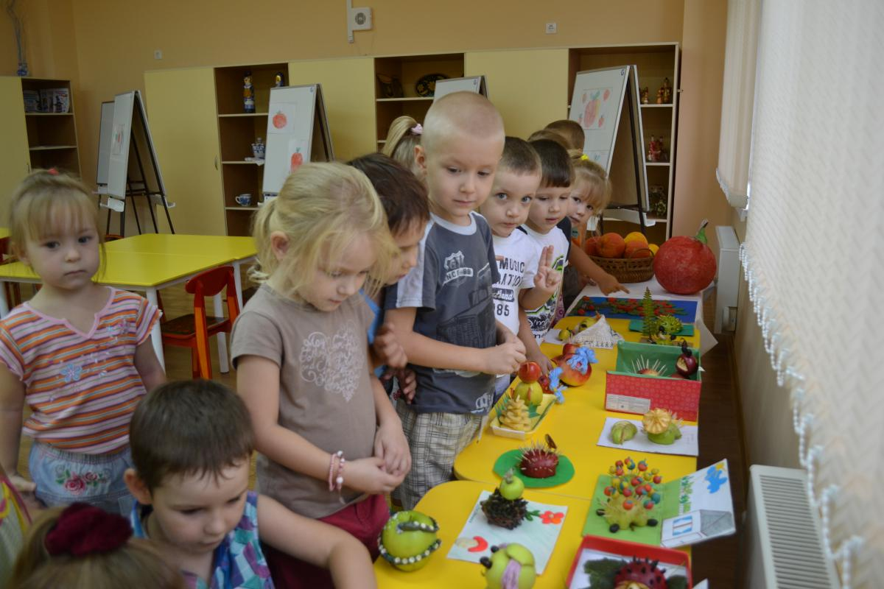

Какие же техники использовать?
Коллаж, тестопластика, оригами, квиллинг, папье-маше, скрапбукинг, граттаж, декупаж, изонить и т.д.

Рекомендации для родителей «Детский дизайн в семье»

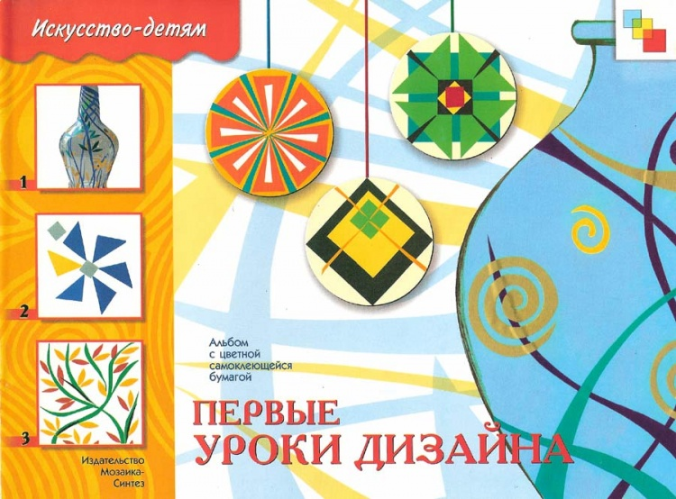
При ознакомлении ребёнка с искусством декоративного дизайна в семье, необходимо соблюдать последовательность в обучении, которое предусматривает усложнение материала: от знакомства с образцами фольклора (народные игрушки) к произведениям современного декоративно-прикладного искусства, а затем и к приобщению к музейным сокровищам: проведение экскурсий на выставку, в картинные галереи, музеи изобразительных искусств.
В хорошей семье к детям проявляют внимание и ласку. Дома малышу всегда комфортно, он чувствует себя защищенным любовью родителей.
Вместе с тем, во многих семьях дети излишне опекаются взрослыми. При опросе родителей, проявляют ли их дети желание участвовать в подготовке домашних праздников, выясняется, что некоторые ведут себя потребительски, ожидая развлечений и угощения от взрослых. И виноваты в этом не дети, а взрослые. Круг общения в семье шире, чем в детском саду: дети ходят в гости, посещают музеи и выставки, кино, театры, у них есть друзья-соседи разного возраста; дети менее ограничены в выборе занятий.
Культура дизайна в семье сегодня интенсивно развивается, потребляя продукцию дизайн-индустрии. Вместе с тем, родители должны понимать, что изобилие и богатство обстановки, в которой растёт иной ребёнок, не всегда способствует его нравственному и художественно-творческому развитию. С одной стороны, многое в дорогом интерьере может воспитывать у малыша чувство прекрасного и бережное отношение к вещам, с другой — сковывать его активность и потребность в творчестве.
Сегодня индустрия детских игрушек и пособий для использования в семье разнообразна и богата (игрушки, художественно-дидактические игры и материалы, печатные и электронные пособия, книжки и др). Родители выбирают для своих детей, в основном, готовые игрушки.
Однако важно предоставлять малышу игровой и обучающий материал в виде «полуфабриката», чтобы он сам дома мог собрать игрушку, дооформить её. А чтобы сделать это хорошо, он должен сам подумать, поискать решение, чтобы достичь результата.
Ребёнок уже с 3-4 лет охотно выполняет вместе со взрослыми несложные поделки из разных материалов для игр и украшения быта, а старшие дети готовы к самостоятельным рукоделиям.
Занимаясь дизайн-рукоделиями с детьми, взрослые вместе с ними придумывают и создают игрушки и изделия из разных материалов, пробуждая своим примером у ребёнка воображение и потребность в самостоятельном творчестве. Например, делают настенный «коврик-карман», в который можно положить небольшой альбом, игрушку и т.п. Для коврика, к примеру, «Зайчик» («Белочка», «Медвежонок» и т.п.) используется лоскут (искусственный мех, ворсистая ткань). Покажите ребёнку, как вырезается силуэт (мордочка) зверька.
Подберите вместе декоративную отделку (кожа, ткань, пряжа, пуговицы), вырежьте детали, приклейте или пришейте уши, нос, глаза, усы, лапы, не забудьте пришить блестящие пуговицы - глазки. С бабушкой и мамой девочки по выкройкам шьют одежду для кукол, мягкие игрушки, изготавливают салфетки для сервировки стола и другие изделия-сувениры из текстиля, а мальчиков отцы учат работе с деревом, пониманию красоты текстуры и цвета древесины, умению пользоваться инструментами, аккуратно склеивать и зачищать бруски, забивать гвозди ровно и прочно. На заготовках (фанера, бруски) дети выполняют росписи, выжигают узоры по своим рисункам (тарелки, досочки, подставки, полочки, игрушки-сувениры и др.), работая с пластическими массами, они лепят фигурки людей и животных, декоративные панно, плакетки, кулоны, бусы, посуду для кукол.
И обязательно перед началом работы показать малышу важность её выполнения для близких (подарок, украшение костюма, комнаты, праздника и т.п.). Полезно достижения ребёнка показать его друзьям и соседям по дому.
В работе по дизайну быта семьи участвуют все её члены: кто-то окантовывает и развешивает семейные фотографии, кто-то ухаживает и красиво расставляет комнатные растения, кто-то вырезает и склеивает шутливые маски, цветные шапочки, костюмы к празднику, а кто-то готовит угощения и сервирует стол, украшает комнату.
Совершая прогулки по лесу, дети рассматривают растения, сверкающие, словно бриллианты, капельки росы на траве. Малыш подбирает шишку, корень или ветку, похожие на персонажей сказок, угадывает «зверька» в гибком силуэте корня или ветки; придумывает, что нужно добавить к шишке, чтобы получился ёжик или зайчик, из каких растений составить красивый букет и т.п., он учится отбирать «дары природы» для оригинальных поделок, учится образному видению. Дети любят с близкими составлять аранжировки из цветов и растений для комнаты и праздничного стола. Детские рисунки говорят об их любви к своему дому.
Следует оборудовать постоянное место для занятий ребёнка с хорошим естественным и искусственным освещением, удобным столом с ящиками для материалов, корзиной для мусора. Родители должны интересоваться, какие художественные материалы хотел бы иметь ребёнок, познакомить его с новыми материалами длядизайн-рукоделий. Чем больший ассортимент средств для художественной деятельности у него под руками, тем активнее и разнообразнее он экспериментирует с красками, фломастерами, карандашами, пастелью, сепией, сангиной, соусом, древесным углём, всевозможными декоративными пастами и пластикатами, природными и искусственными материалами. Следует поощрять использование безопасных для малыша отходов промышленности, упаковок - так называемых «бросовых» материалов. Это относится и к старым журналам, и к другой цветной макулатуре.

Мастер-класс. Аппликация в технике «декупаж»
«У бабушки в деревне»
Мастер класс рассчитан для детей старшего дошкольного возраста, педагогов и неравнодушных родителей.
Описание работы: предлагаю вам мастер-класс по выполнению аппликации в технике «декупаж» «У бабушки в деревне». Аппликация направлена на развитие творчества, мелкой мускулатуры рук.
Назначение: Данная поделка может служить украшением интерьера дома или подарком.
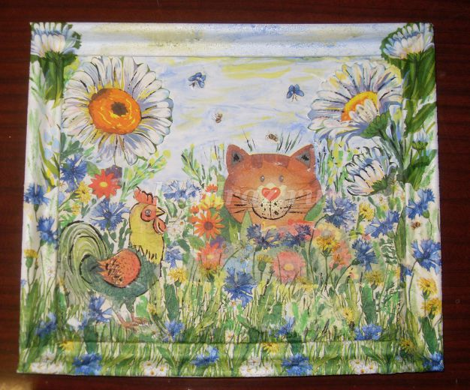

Пошаговый процесс изготовления поделки:
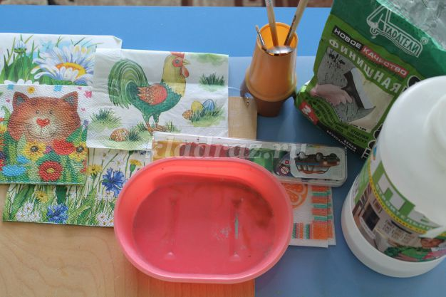
1. Для работы нам понадобятся:
- финишная сухая шпаклевка;
- кусок фанеры или плиты по размеру будущей картины;
- клей ПВА;
- салфетки яркие,;
- ножницы;
- кисточки;
- вода, ванночка (тарелка);
- краски акварельные;

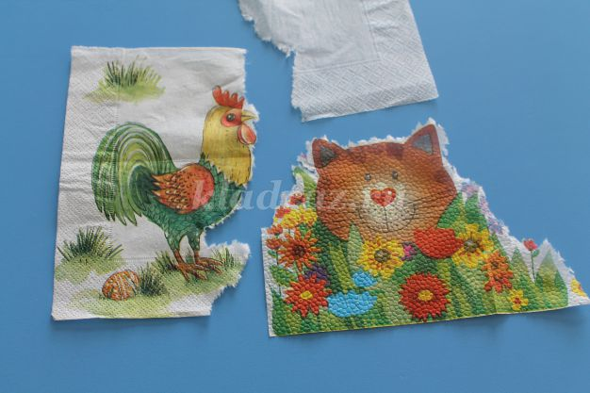
2.Из салфеток выбираем рисунок, который нам понадобится (цветы, звери, птицы, насекомые и т.д.) Рисунок можно выстригать или обрывать.
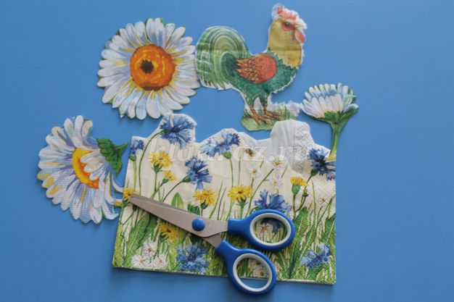
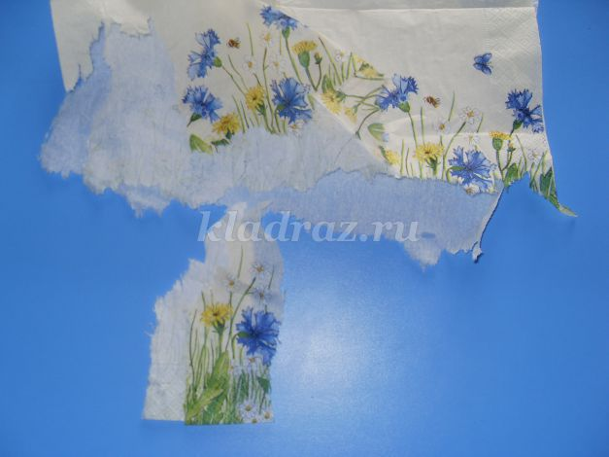
3.«Расслаиваем» салфетку, отделяя два нижних слоя салфетки

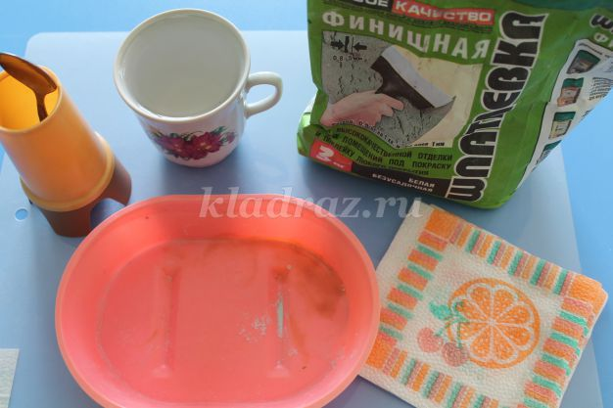
4.В ванночке разводим сухую шпатлевку до состояния густой каши. мето сухой шпатлевки можно использовать уже и готовую. Технология та же.
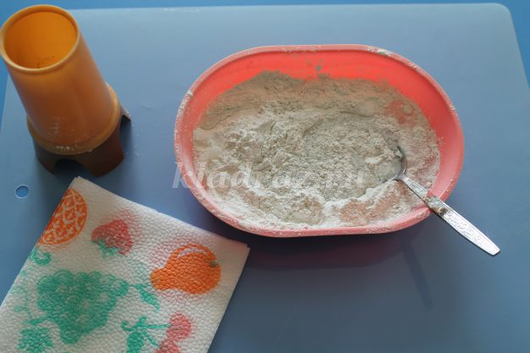

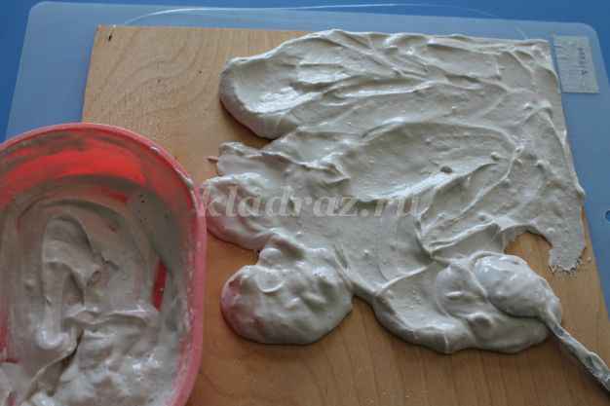
5.Накладываем на фанеру и размазываем шпатлевку слоем 3-4 мм, Слой шпатлевки будет выступать также в роли белого фона для картины. Не нужно стараться выравнивать поверхность. Чем больше будет не ровностей, тем эффектней будет смотреться наша картина.
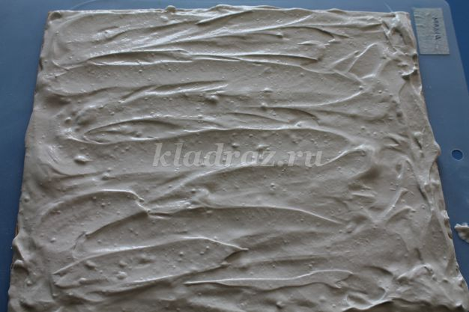
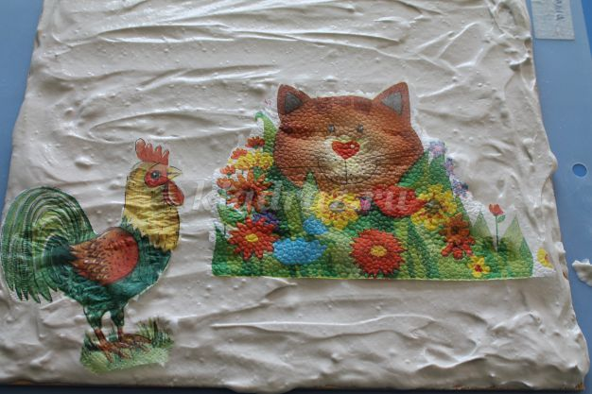
6.Раскладываем части нашей картины на шпатлевку

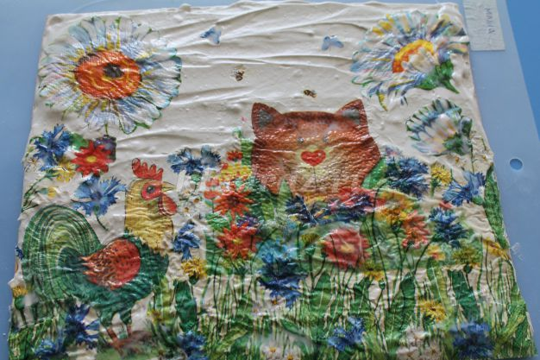
7.Фрагмент салфетки промазываем клеем ПВА (кистью или пальцем) Мажем мягкой кисточкой от центра (от середины фрагмента) к краям. Делаем это не спеша, чтобы не порвать салфетку и разровнять складочки.

8.Когда высохнут салфетки и шпаклевка, занимаемся прорисовкой отдельных деталей картины : травы , цветов, стебельков.
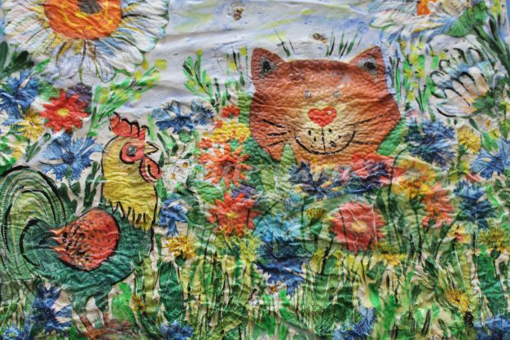
9.Для изготовления рамки используем потолочные карнизы.
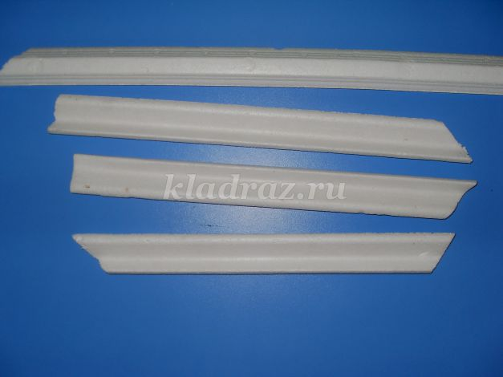

10.Приклеиваем их по краю картины Для маскировки наших огрехов в рамке наносим слой салфеток . Даем картине высохнуть. Работа готова.

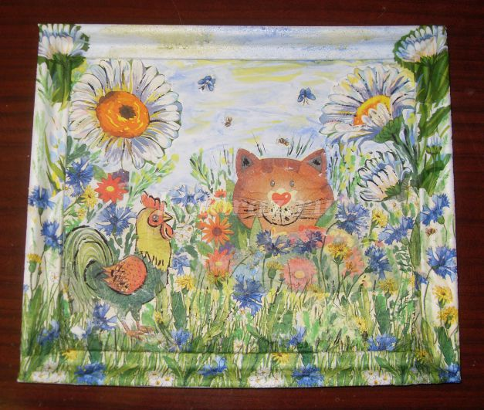

Раскрась по цифрам
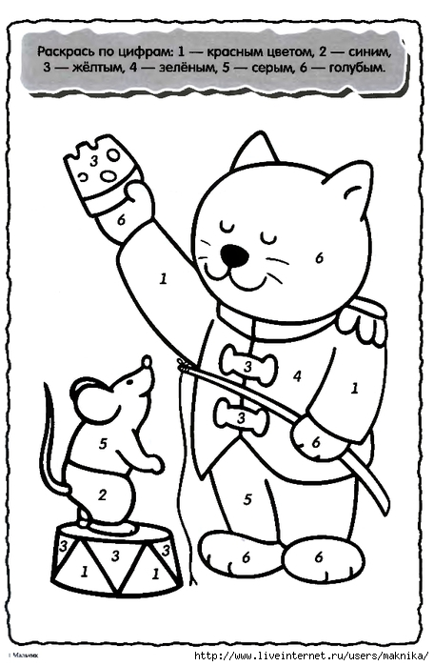

Раскрась картинку по буквам

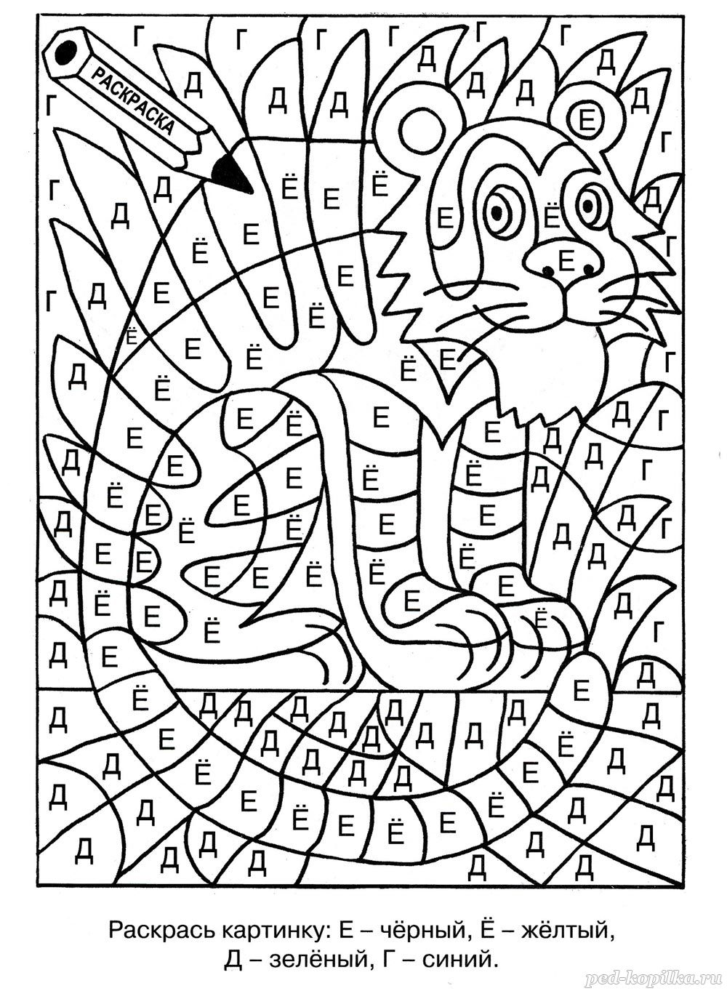

Анкета для родителей по изучению художественных интересов детей

- Чем увлекается ваш ребенок дома?
- Какие эмоции проявляет при виде красивого (в природе, живописи, интересах и т.д.)?
- Рисует, лепит ли ваш ребенок; по своей инициативе или нет?
- Любит ли мастерить, какими инструментами или пользуется различными материалами ?
- Что именно он любит изображать, лепить, мастерить?
- Показывает ли он вам готовые рисунки, поделки?
- Бывает ли ваш ребенок в музеях, на выставках? На каких, как часто?
- Что сделано в вашем доме своими руками? Какое участие принимал в этом ребенок?
- Применяете ли вы детские рисунки, изделия в оформлении детского уголка, в подготовке к празднику, ко дню рождения? Как?
- Какие формы организации работы детского сада с семьей Вы считаете наиболее удачными (информация на сайте, родительские собрания, общие консультации, индивидуальные беседы, просмотр занятий с детьми, родительские уголки, папки-передвижки и т.д.)?
- Прочитали ли Вы наш журнал?
- Какой материал Вам понравился более всего?
- Захотелось ли Вам сделать что-то своими руками вместе с детьми?

Благодарим за участие!
Вы заинтересовались темой Детский дизайн? Хотите с ребенком создавать творческие элементы дизайны? Тогда эти книги помогут Вам в вашем творчестве. Читайте. Изучайте! Творите!
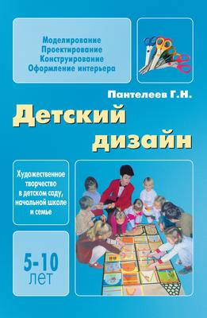
Сегодня художественный дизайн является эстетическим символом современной цивилизации, Человека Труда. Создавая для человека – дом, для людей – город, для Бога – храм, проектировщики всегда закрепляли своим творчеством стиль эпохи – некую общность художественно-эстетических принципов, понятий, нравов.
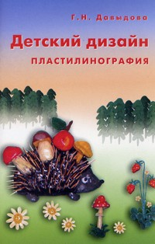
Учебно-методическое пособие раскрывает содержание художественно-продуктивной деятельности детей седьмого года жизни в сотворчестве с педагогом, родителями и сверстниками. Содержание образовательной области «Художественный труд» спроектировано — в соответствии с требованиями ФГОС — на основе интеграции эстетической, интеллектуальной, игровой деятельности детей и направлено на глубокое освоение традиций народной культуры.
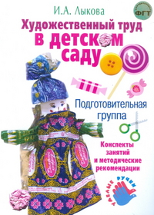
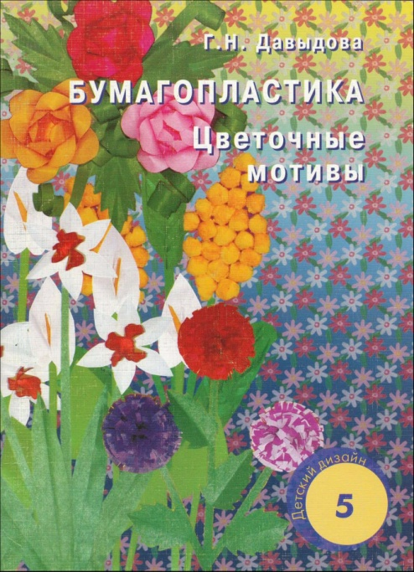

Список литературы
- Вишкина О.Б. Декупаж. Декорируем гардероб – М: ООО ГИК “Новая печать” 2008.
- Давыдова Г.Н. Детский дизайн.– М: ООО “Скрипторий 2003”, 2008.
- Лыкова И.А. Художественный труд в детском саду – М: “Карапуз” 2009.
- Истоки: Примерная основная общеобразовательная программа дошкольного образования. — 4-е изд., перераб. и доп. / Под ред. Л.А. Парамоновой. - М.: ТЦ Сфера, 2011.-320 с
- Лыкова И.А.Цветные ладошки: Программа художественного воспитания, обучения и развития детей 2-7 лет.-М.2003.
- Никитина А.В. Нетрадиционные техники рисования в детском саду –СПб: “КАРО” 2007.
- Пантелеев Г. Детский дизайн. - М.: КАРАПУЗ-ДИДАКТИКА, 2006. - 192 с., ил.
- Пищикова Н.Г. Работа с бумагой в нетрадиционной технике – М: ООО “Скрипторий 2003” 2006.

Содержание

Авторское предисловие…………………………………………………………..3
Консультация «Что такое детский дизайн»…………………………………….5
Консультация «Техники детского дизайна»…………………………………….7
Рекомендации для родителей «Детский дизайн в семье»…………………..13
Мастер-класс. Аппликация в технике «декупаж» «У бабушки в деревне»….16
Анкета для родителей по изучению художественных интересов детей……..20
Рекомендация «Что читать о детском дизайне»……………………………….22
Список литературы………………………………………………………………24
Содержание………………………………………………………………………25.

